Carpe de Loire "à la Chambord" - Recette de Christophe Hay
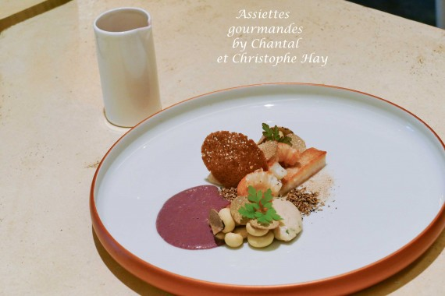
Ingrédients (pour 10 personnes):
1 carpe de grosse taille
Appareil à quenelle: 600 g de chair de carpe, 2 jaunes d'oeufs, 25 g de beurre, 240 g de crème fraîche, 380 g de lait, poivre de Timut, 12 g de sel, muscade, 1 botte de persil plat (ou ciboulette), 1 citron vert
1kg de petits champignons de Paris, jus d'1/2 citron
30 écrevisses, QS bouillon, lard de Colonnata (ou un bon lard paysan), truffe
Sauce : 1,5L de vin rouge (Cheverny), 12 g de sucre, 300 g de fumet de poisson crémé et réduit
Prévoir un peu de beurre en supplément, fleur de sel et poivre
Croustillant de champignon, poudre de champignons, feuilles de géranium
Préparation:
Lever les filets de carpe, découper le long de l'arête centrale ; tailler de petites goujonnettes dans la partie sans arêtes (c'est la partie ventrale la plus intéressante), et dans le sens contraire des fibres.
Placer les parties restantes de la chair dans un blender (ou Thermomix) avec les jaunes, la crème et le lait. Mixer finement.
Chauffer le beurre pour obtenir du beurre noisette (belle couleur dorée) et verser dans le Thermomix. Arrêter aussitôt de mixer sinon le beurre fige et l'appareil risque de trancher. Tamiser pour avoir un appareil bien lisse.
Débarrasser dans un cul de poule et placer au frigo pendant au moins 20 minutes.
Ajouter ensuite la noix de muscade, le persil haché, zeste de citron vert et le poivre de Timut. Mélanger et lisser la surface.
Porter une casserole d'eau salée à frémissements (on peut y ajouter thym et laurier). Former des quenelles et les pocher délicatement dans l'eau. Laisser cuire 2 minutes. Les plonger ensuite dans un saladier d'eau glacée et égoutter.
Châtrer les écrevisses ; chauffer une casserole avec du bouillon et cuire 30 secondes. Rafraichir aussitôt dans de l'eau glacée et égoutter.
Couper les pieds des champignons à ras pour avoir des petits boutons bien ronds. Les rincer à l'eau pour qu'ils soient bien blancs.
Faire chauffer une casserole avec un fond d'eau, une grosse noix de beurre, du jus de citron et du sel pour glacer les champignons ; verser les champignons et cuire à petits frémissements pendant 4 minutes. Ils doivent rester bien blancs.
Tailler des lamelles de truffe à la mandoline et réaliser des petits disques à l'emporte pièce. Hacher les parures.
Fumet au vin de Cheverny:
Réduire le vin à feu doux (1/10) puis sucrer légèrement (surtout pas avant la réduction, la couleur serait altérée), chauffer juste le temps de faire fondre le sucre, la consistance doit être sirupeuse. Incorporer 70 g de cette réduction au fumet crémé puis rectifier l'assaisonnement. Emulsionner au Bamix ou au fouet et verser en saucière.
Faire chauffer un peu de beurre, un fond d'eau et du sel dans une casserole ; glacer les quenelles et les écrevisses pour les rendre brillantes dans l'assiette.
Saler les goujonnettes et saisir dans une poêle avec un filet d'huile d'olive côté peau (même s'il n'y a plus la peau) ; lustrer avec du beurre fondu, assaisonner avec fleur de sel et poivre du moulin.
Frire le lard paysan (on peut aussi enrober les écrevisses avec le Colonnata).
Dressage:
Déposer une goujonnette dans l'assiette et poser le lard raidi. Ajouter 3 langoustines, la truffe en lamelles et hachée, les champignons.
Ajouter un croustillant de champignon, la poudre de champignons et des feuilles de géranium. Ces éléments donnent un côté boisé très intéressant au plat, mais pas toujours facile d'en avoir dans nos réserves alors une tuile de pain et des champignons séchés râpés peuvent faire l'affaire

www.assiettesgourmandes.fr

